什么是坐标系？
初中学得直面直角坐标系，是为了精确描述平面上的点的位置。GIS中的坐标系的目的就是为了精确描述地球上的点的位置。有了坐标系，我们就能描述地球上的点了，比如（经度，纬度） (36.12,111.56)。
坐标系（地理坐标系或投影坐标系）为定义真实世界的位置提供了框架。使用坐标系最关键的问题有两个：一是要了解使用的是何种投影；二是将正确的坐标系信息与数据集相关联。坐标系有两种类型 - 地理坐标系和投影坐标系。

坐标系的类型
GIS 中使用两种常用的坐标系类型：
- 全局坐标系或球坐标系，例如经纬度。这些坐标系通常称为地理坐标系。
- 基于横轴墨卡托、亚尔勃斯等积或罗宾森等地图投影的投影坐标系，这些地图投影（以及其他多种地图投影模型）提供了各种机制将地球球面的地图投影到二维笛卡尔坐标平面上。投影坐标系有时称为地图投影。

什么是地理坐标系？
地理坐标系 (GCS) 使用三维球面来定义地球上的位置。
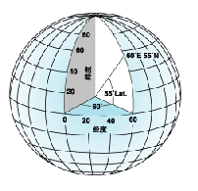
在球面系统中，水平线（或东西线）是等纬度线或纬线。垂直线（或南北线）是等经度线或经线。

什么是地心坐标系
地心坐标系不是基于地图投影的平面坐标系。它是一种地理坐标系，在此坐标系中，地球在一个从地心开始测量的右旋 XYZ 坐标系（3D 笛卡尔）中被建模为球体或旋转椭球体。
X 轴指向本初子午线、Y 轴位于赤道平面上且与 X 轴成 90°，而 Z 轴则指向北极点。
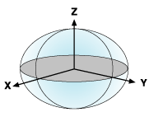
地心坐标系与基于纬度和经度的地理坐标系类似，均从地球的中心开始测量角度

什么是投影坐标系？
投影坐标系在二维平面中进行定义。与地理坐标系不同，在二维空间范围内，投影坐标系的长度、角度和面积恒定。投影坐标系始终基于地理坐标系，而后者则是基于球体或旋转椭球体的。
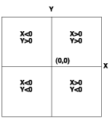
在投影坐标系中，通过格网上的 x,y 坐标来标识位置，其原点位于格网中心。每个位置均具有两个值，这两个值是相对于该中心位置的坐标。一个指定其水平位置，另一个指定其垂直位置。这两个值称为 x 坐标和 y 坐标。采用此标记法，原点坐标是 x = 0 和 y = 0。

关于地图投影
无论将地球视为球体还是旋转椭球体，都必须变换其三维曲面以创建平面地图图幅。此数学变换通常称作地图投影。
理解地图投影如何改变空间属性的一种简便方法就是观察光穿过地球投射到表面（称为投影曲面）上。想像一下，地球表面是透明的，其上绘有经纬网。用一张纸包裹地球。位于地心处的光会将经纬网投影到一张纸上。现在，可以展开这张纸并将其铺平。纸张上的经纬网形状与地球上的形状不同。地图投影使经纬网发生了变形。
展平旋转椭球体并不比展平橙皮容易，因为它会破裂。用两种尺寸表示地球表面会导致数据的形状、面积、距离或方向发生变形。
地图投影使用数学公式将地球上的球面坐标与平面坐标关联起来。
不同投影会引起不同类型的变形。有些投影旨在最大限度地降低一种或两种数据特性的变形。投影可保持要素面积不变，但会改变其形状。在下图中，极点附近的数据已被拉伸。
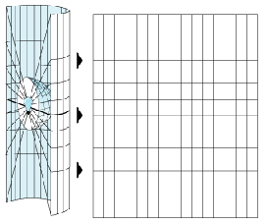

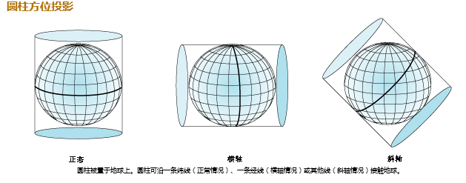

什么是墨卡托 (Mercator) 投影
最初设计该投影的目的是为了精确显示罗盘方位，为海上航行提供保障，此投影的另一功能是能够精确而清晰地定义所有局部形状。许多 Web 制图站点都使用基于球体的墨卡托投影。球体半径等于 WGS 1984 长半轴的长度，即 6378137.0 米。
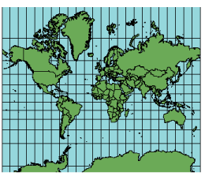
这是一个圆柱投影。经线彼此平行且间距相等。纬线也彼此平行，但离极点越近，其间距越大。不能显示极点。

旋转椭球体和球体
地理坐标系表面的形状和大小由球体或旋转椭球体定义。尽管地球最适合用旋转椭球体表示，但有时将地球视作球体可使数学计算更为简便。对于小比例尺地图（小于 1:5,000,000）来说，可以将地球假设为球体。采用这种比例尺时，在地图上察觉不出球体与旋转椭球体的区别。但是，为了保证大比例尺地图（比例尺为 1:1,000,000 或更大）的精度，必须使用旋转椭球体表现地球的形状。在这种比例尺中，选择使用球体还是旋转椭球体取决于地图的用途以及数据的精度。
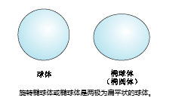
以下是 1984 世界坐标系（WGS 1984 或 WGS84）的旋转椭球体参数：
a = 6378137.0 meters
b = 6356752.31424 meters
1/f = 298.257223563

什么是 SRID？
空间参考标识符 (SRID) 是与特定坐标系、容差和分辨率关联的唯一标识符。
目前有多种公认的标准 SRID，例如欧洲石油测绘组 (EPSG) 定义的 SRID。某些数据库和空间类型（如 PostgreSQL 中的 PostGIS 几何或 SQL Server 中的地理类型）使用预定义的 EPSG 代码子集，只可使用具有这些 SRID 的空间参考。
以下列出常用的坐标系
地理坐标系：GCS_WGS_1984：WKID: 4326 权限: EPSG
投影坐标系：WGS_1984_Web_Mercator_Auxiliary_Sphere：WKID: 3857 权限: EPSG ，如果是ESRI内部使用的话，WKID就变成102100

